« Je dis aime »

Andrée Chedid

J’ai les méninges nomades 1

J’ai le miroir maussade

Tantôt mobile

Tantôt tranquille

Je moissonne sans bousculade 5

Je dis Aime

Et je le sème

Sur ma planète

Je dis M

Comme un emblème 10

La haine je la jette

Je dis AIME, AIME, AIME

Du Sphinx dans mon rimeur

Paris au fil du cœur

Du Nil dans mes veines 15

Dans mes artères coule la Seine

Je dis Aime

Et je le sème

Sur ma planète

Je dis M 20

Comme un emblème

La haine je la jette

Je dis AIME, AIME, AIME

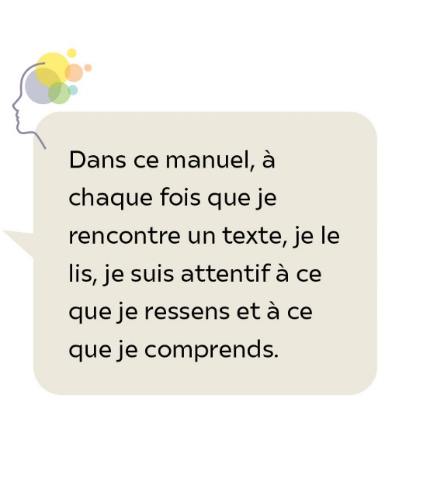• Andrée Chedid (1920-2011), « Je dis aime », *Territoires du souffle*, 1999  
© Flammarion, 1999 •

Lexique

**Méninges** (familier) **:** ici cerveau, esprit.